1. Menu Laporan Transaksi

* Jumlah total pemasukan dan pengeluaran kurang ke kanan, tidak sesuai kolom diatas

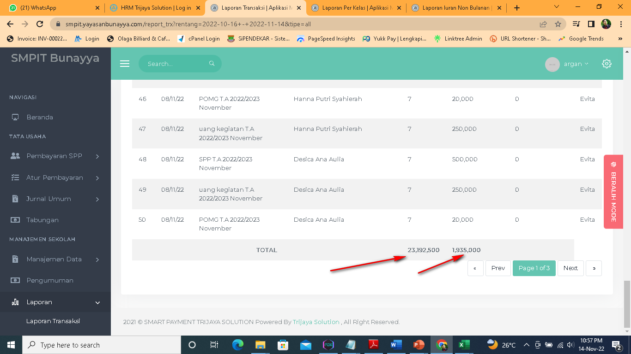

1. Display laporan transaksi jumlah pemasukan dan pengeluaran muncul

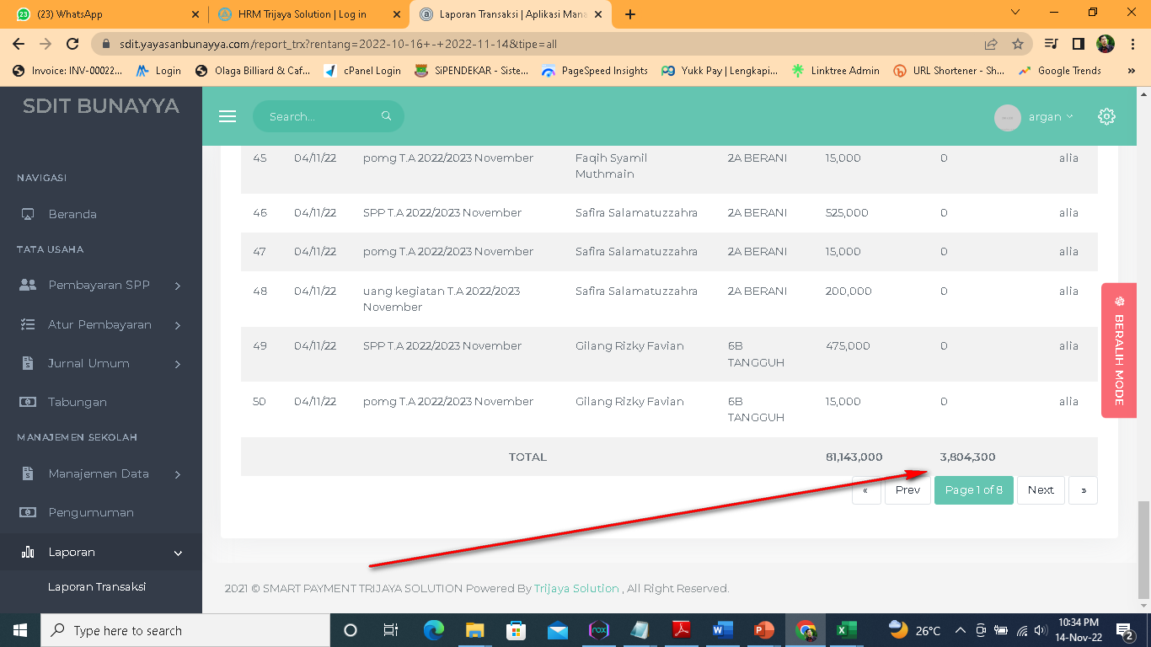

Tetapi Jika di Export ke Excel Total Pemasukan dan Pengeluaran tidak muncul

“ saran “ mungkin kolom pemasukan dan pengeluran bisa di pisah sehingga totalnya bisa muncul

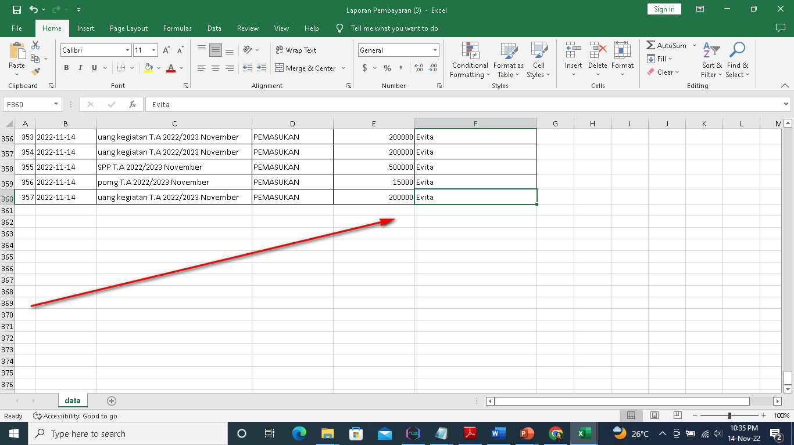

1. Laporan non bulanan tambahkan tanda koma di biaya

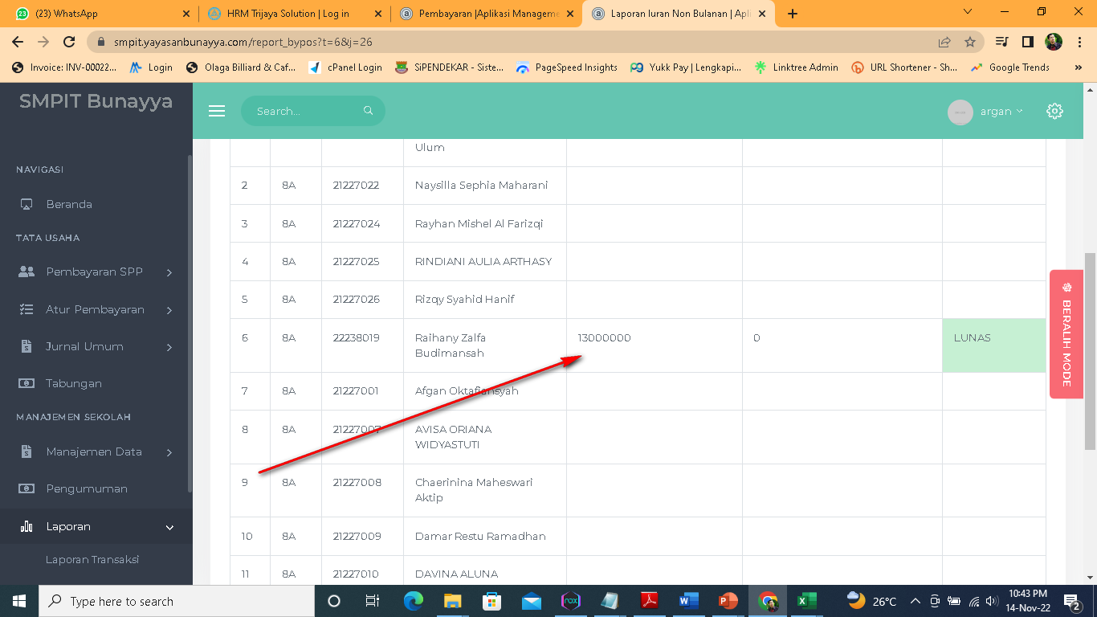

1. – contoh Atas nama abid jordi kelas 7 dimenu pembayaran bebas sudah lunas

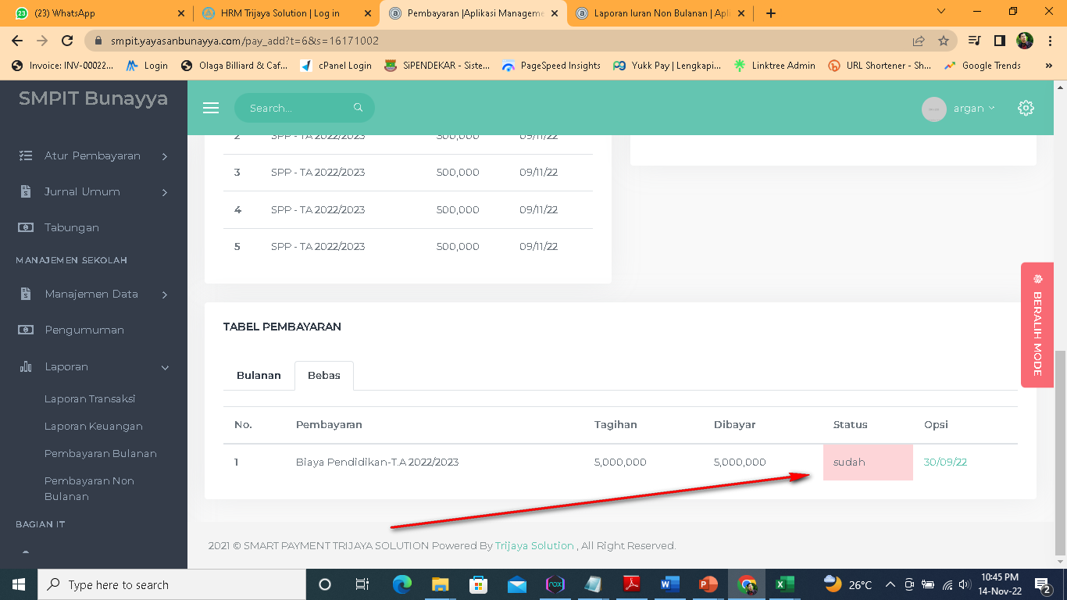

* Tetapi di display laporan non bulanan tidak muncul

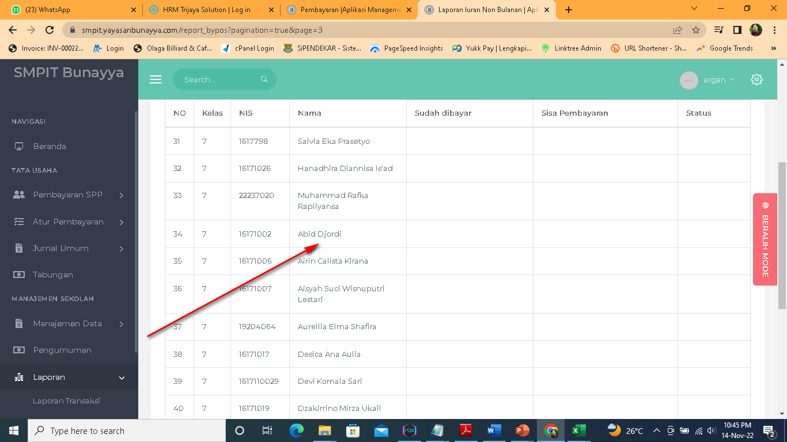

1. Tambahkan tanggal bayar setelah setelah kolom sudah bayar dan ketika di export total biaya nya ikut muncul.